VS Tumeltsham
Tumeltshamer Volksschüler tanzen für Brunnen in Afrika
5.März 2007, 29.März 2007
Beteiligte Lehrer/innen | VOL Margit Baumgartner, VOL Karoline Weilhartner, VD Christine Matulik, VOL Karin Anlauf, OL f. WE Ulrike Hörandner-Katzlberger, VVL Günter Hötzinger
Projektkoordination | Günter Hötzinger |  |  | kontakt
anzahl der schüler/innen | 71 | Klasse/n | 1Kl.,2.Kl.,3.Kl.,4.Kl. | info@vs-tumeltsham.atl  4910 Tumeltsham 9  07752/87470

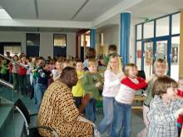
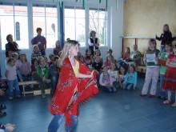
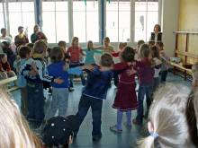
Ein Fest für Brunnen in Afrika
Die Eltern wurden zu einem Fest für Afrika eingeladen. Die Kinder tanzten und sangen im Rahmen des Aktionstages für sie. Der Reinerlös des Festes wurde einem Brunnenbau-Projekt des Jugendrotkreuzes zur Verfügung gestellt. Der aus Ghana stammende Kinderbuchautor Patrick Addai, begeisterte die Kinder mit seinen Geschichten, afrikanischen Rhythmen und Tänzen.

